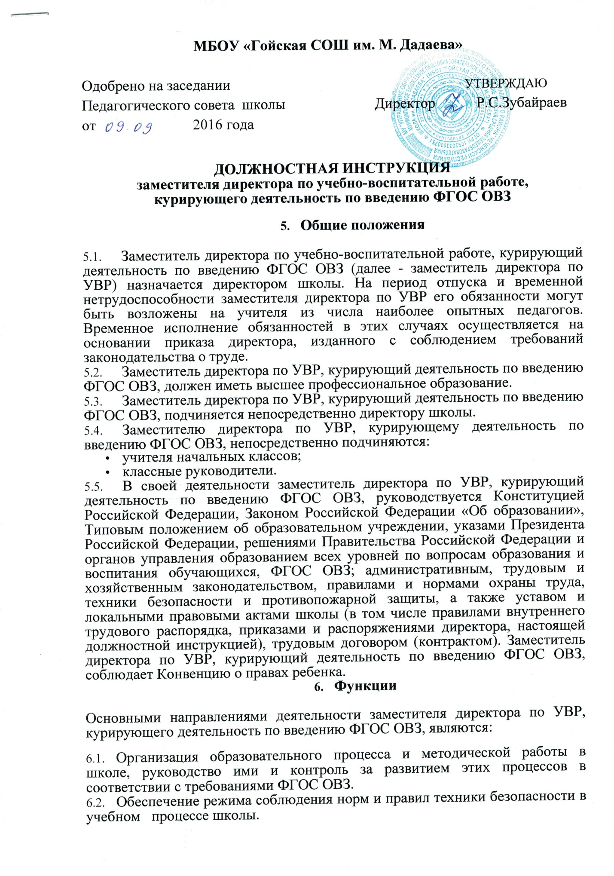

1. **Должностные обязанности:**
   1. Анализирует:

* Проблемы учебного процесса и методической работы в школе в условиях ФГОС

овз.

* Результаты учебно-воспитательной работы школы.
* Перспективные возможности педагогов начальной школы в области учебно­методической работы.
* Ход и развитие учебного процесса и методической работы школы.
* Форму и содержание посещенных уроков и других видов деятельности в начальной школе с учетом требований ФГОС ОВЗ.
  1. Прогнозирует:
* Тенденции изменения ситуации в обществе и образовании для корректировки стратегии развития школы.
* Последствия запланированной учебно-воспитательной работы в школе.
  1. Планирует и организует:
* Текущее и перспективное планирование деятельности педагогического коллектива школы в соответствии с ФГОС ОВЗ.
* Участие в процессе разработки и реализации образовательной программы школы.
* Разработку необходимой учебно-методической документации.
* Осуществление систематического контроля за качеством образовательного процесса и объективностью оценки результатов образовательной подготовки обучающихся, посещение уроков и других видов учебных занятий, проводимых педагогическими работниками.
* Просветительскую работу для родителей (законных представителей), принимает родителей (законных представителей) по вопросам организации учебного процесса.
* Контроль за учебной нагрузкой обучающихся.
* Правильное ведение классных журналов и другой установленной отчетной документации.
* Повышение квалификации и профессионального мастерства педагогов по введению ФГОС ОВЗ.
* Оснащение учебных кабинетов современным оборудованием, наглядными пособиями и техническими средствами обучения; пополнение библиотеки учебно­методической и художественной литературой, журналами и газетами в соответствии с требованиям ФГОС нового поколения.
* Работу по соблюдению в образовательном процессе норм и правил охраны труда.
  1. Координирует:
* Работу учителей и других педагогических работников по выполнению учебных планов и программ.
* Разработку необходимой учебно-методической документации;
  1. Руководит:
* Методической работой в школе;
  1. Контролирует:
* Правильность и своевременность оформления журналов и другой отчетной документации педагогами в соответствии с учебным планом и программами.
* Работу педагогов по соблюдению правил для обучающихся.
* Качество образовательного процесса и объективность оценки результатов образовательной подготовки обучающихся.
* Учебную нагрузку обучающихся.
  1. Консультирует:
* Участников образовательного процесса по принципиальным методическим вопросам.
  1. Оценивает и экспертирует:
* Стратегические документы школы (образовательную программу, учебный план и т.п.).
* Предложения по организации учебно-методической работы и установлению связей с внешними партнерами.

1. **Права**

Заместитель директора по УВР, курирующий деятельность по введению ФГОС ОВЗ, имеет право в пределах своей компетенции:

* 1. Присутствовать на любых занятиях, проводимых с обучающимися (без права входить в класс после начала занятий без экстренной необходимости и делать замечания педагогу в течение занятия), предупредив педагога не позднее, чем накануне.
  2. Давать обязательные распоряжения учителям, классным руководителям, обслуживающему персоналу.
  3. Привлекать к дисциплинарной ответственности обучающихся за проступки, дезорганизующие учебно-воспитательный процесс, в порядке, установленном правилами о поощрениях и взысканиях.
  4. Принимать участие:
* В разработке образовательной политики и стратегии школы, в создании соответствующих стратегических документов в условиях перехода на ФГОС нового поколения.
* В разработке любых управленческих решений, касающихся вопросов образовательной и методической работы школы.
* В ведении переговоров с партнерами школы по учебно-методической работе.
* В аттестации педагогов и работе педагогического совета.
* В подборе и расстановке педагогических кадров.
  1. Вносить предложения:
* По совершенствованию учебно-методической работы.
* О поощрении, моральном и материальном стимулировании участников учебно­методической деятельности.
  1. Устанавливать от имени школы деловые контакты с лицами и организациями, могущими способствовать совершенствованию учебно-методической работы в школе.
  2. Запрашивать для контроля и внесения корректив в рабочую документацию лиц, находящихся в непосредственном подчинении.
  3. Проводить приемку учебно-методических работ для школы, выполненных по заказу школы различными исполнителями (как из числа сотрудников школы, так и из сторонних организаций).
  4. Контролировать и оценивать ход и результаты групповой и индивидуальной методической работы в школе.
  5. Повышать свою квалификацию.

1. **Ответственность**
   1. За неисполнение или ненадлежащее исполнение без уважительных причин

устава и правил внутреннего трудового распорядка школы, законных распоряжений директора школы и иных локальных нормативных актов, должностных обязанностей, установленных настоящей инструкцией, в том числе за неиспользование прав, представленных настоящей инструкцией, а также принятие управленческих решений, повлекших дезорганизацию образовательного процесса, заместитель директора по УВР, курирующий деятельность по введению ФГОС ОВЗ, несет дисциплинарную ответственность в порядке, определенном трудовым законодательством. За грубое нарушение трудовых обязанностей в качестве дисциплинарного наказания может быть применено увольнение.

* 1. За применение, в том числе однократное, методов воспитания, связанных с физическими и (или) психическим насилием над личностью обучающегося, заместитель директора по УВР, курирующий деятельность по введению ФГОС ОВЗ, может быть освобожден от занимаемой должности в соответствии с трудовым законодательством и Законом Российской Федерации «Об образовании». Увольнение за данный проступок не является мерой дисциплинарной ответственности.
  2. За нарушение правил пожарной безопасности, охраны труда, санитарно­гигиенических правил организации учебно-воспитательного процесса заместитель директора по УВР, курирующий деятельность по введению ФГОС ОВЗ, привлекается к административной ответственности в порядке и в случаях, предусмотренных административным законодательством.